CARDÁPIO – NOVEMBRO/2014
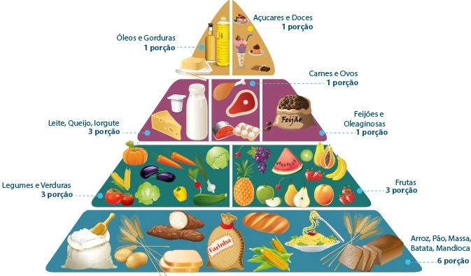

Esta pirâmide mostra os alimentos que devem ser usados para manter a saúde das pessoas. Os alimentos que devem ser consumidos em maior quantidade estão na base da pirâmide. Os que devem ser ingeridos em menor quantidade estão no topo.
Texto: Gramática Reflexiva – Willian Roberto Cereja – 8° Ano

1ª e 3ª SEMANA
 | Segunda-feira | Terça-feira | Quarta-feira | Quinta-feira | Sexta-feira
Regulador | Fruta | Fruta | Fruta | Fruta | Fruta
Construtor | Mini Pizza | Bisnaguinha | Pipoca | Pão Francês | Bolacha Água e Sal/ Rosquinha
Energético |  | Requeijão |  | Margarina
Bebida | Suco de Caju | Suco de Acerola | Suco de Maracujá | Leite c/ Chocolate | Suco de Abacaxi
2ª e 4ª SEMANA
 | Segunda-feira | Terça-feira | Quarta-feira | Quinta-feira | Sexta-feira
Regulador | Fruta | Fruta | Fruta | Fruta | Fruta
Construtor | Bolo de Chocolate | Pão francês | Pão Hot Dog | Bisnaguinha | Pão Francês c/ Molho Bolonhesa
 |  |  |  | Mussarela
Energético |  | Margarina | Geleia de Uva
Bebida | Suco de Uva | Leite c/ Chocolate | Suco de Abacaxi | Suco de Goiaba | Suco de Caju
Obs: - Serão servidos todos os dias, como segunda opção, pão com margarina.
- Poderão existir alterações decorrentes do pedido de compra ou pela falta de entrega do fornecedor.

CARDÁPIO – NOVEMBRO/2014


Esta pirâmide mostra os alimentos que devem ser usados para manter a saúde das pessoas. Os alimentos que devem ser consumidos em maior quantidade estão na base da pirâmide. Os que devem ser ingeridos em menor quantidade estão no topo.
Texto: Gramática Reflexiva – Willian Roberto Cereja – 8° Ano

1ª e 3ª SEMANA
 | Segunda-feira | Terça-feira | Quarta-feira | Quinta-feira | Sexta-feira
Regulador | Fruta | Fruta | Fruta | Fruta | Fruta
Construtor | Mini Pizza | Bisnaguinha | Pipoca | Pão Francês | Bolacha Água e Sal/ Rosquinha
Energético |  | Requeijão |  | Margarina
Bebida | Suco de Caju | Suco de Acerola | Suco de Maracujá | Leite c/ Chocolate | Suco de Abacaxi
2ª e 4ª SEMANA
 | Segunda-feira | Terça-feira | Quarta-feira | Quinta-feira | Sexta-feira
Regulador | Fruta | Fruta | Fruta | Fruta | Fruta
Construtor | Bolo de Chocolate | Pão francês | Pão Hot Dog | Bisnaguinha | Pão Francês c/ Molho Bolonhesa
 |  |  |  | Mussarela
Energético |  | Margarina | Geleia de Uva
Bebida | Suco de Uva | Leite c/ Chocolate | Suco de Abacaxi | Suco de Goiaba | Suco de Caju
Obs: - Serão servidos todos os dias, como segunda opção, pão com margarina.
- Poderão existir alterações decorrentes do pedido de compra ou pela falta de entrega do fornecedor.

